TRƯỜNG THCS PHAN BỘI CHÂU | ĐỀ KIỂM TRA GIỮA HỌC KỲ II  NĂM HỌC: 2022-2023  MÔN: KHOA HỌC TỰ NHIÊN - LỚP 7  Thời gian làm bài: 45 phút, không kể thời gian giao đề

 | ĐIỂM |  |  | LỜI NHẬN XÉT CỦA GIÁO VIÊN
 | Trắc nghiệm | Tự luận | Tổng điểm | LỜI NHẬN XÉT CỦA GIÁO VIÊN

A. TRẮC NGHIỆM: 4,0 điểm
Chọn phương án trả lời đúng cho các câu sau:
Câu 1. Đường sức từ là những đường cong được vẽ theo quy ước nào sau đây?
A. Có chiều đi từ cực Nam tới cực Bắc bên ngoài thanh nam châm.
B. Có độ mau thưa tùy ý.
C. Bắt đầu từ cực này và kết thúc ở cực kia của nam châm.
D. Có chiều đi ra từ cực Bắc, đi vào từ cực Nam ở bên ngoài thanh nam châm.
Câu 2. Chọn đáp án sai về từ trường Trái Đất.
A. Trái Đất là một nam châm khổng lồ.
B. Theo quy ước, cực từ bắc ở gần cực Bắc địa lí của Trái Đất.
C. Cực Nam địa lí trùng từ cực Nam.
D. Cực Bắc địa lí và từ cực Bắc không trùng nhau.
Câu 3. Đâu là nguyên liệu lấy vào trong quá trình trao đổi chất ở người?
A. Oxygen. B. Carbon dioxide. C. Chất thải. D. Năng lượng nhiệt.
Câu 4. Chuyển hóa năng lượng là:
A. tập hợp các biến đổi hóa học trong tế bào của cơ thể sinh vật.
B. sự trao đổi chất giữa cơ thể sinh vật với môi trường đảm bảo sự duy trì sự sống.
C. sự biến đổi năng lượng từ dạng này sang dạng khác .
D. dạng năng lượng được dữ trữ trong các liên kết hóa học của các chất hữu cơ.
Câu 5. Vai trò của trao đổi chất và chuyển hóa năng lượng trong cơ thể sinh vật là gì?
A. Cung cấp năng lượng cho các hoạt động của cơ thể.
B. Xây dựng, duy trì, sửa chữa các tế bào mô, cơ quan của cơ thể.
C. Loại bỏ chất thải ra khỏi cơ thể.
D. Cả 3 ý trên.
Câu 6. Quan sát hình ảnh và trả lời câu hỏi ?

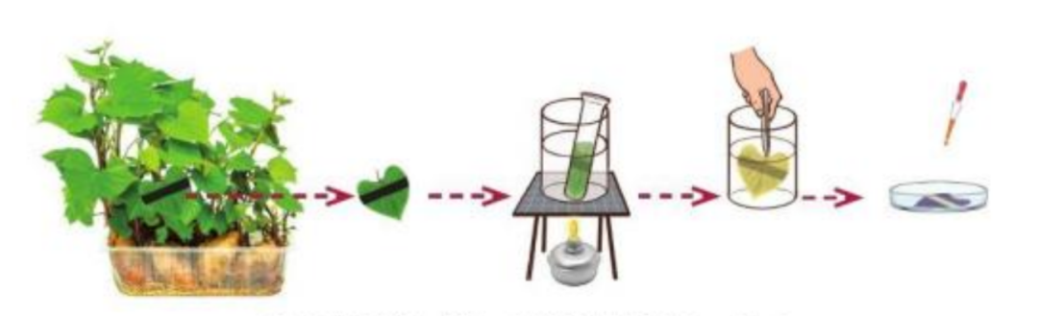
Bước1 Bước 2 Bước 3 Bước 4

Tại bước 2 của thí nghiệm phát hiện tinh bột ở lá cây, ống nghiệm đựng lá cây được cho vào cốc thủy tinh chứa:
A. nước B. ethanol C. iodine D. nước vôi trong
Câu 7. Cho các bước:
1. Lấy hai tấm kính, đổ nước lên toàn bộ bề mặt tấm kính Sau đó, đặt mỗi câu cây lên một tấm kính ướt, dùng hai chuông thuỷ tinh (hoặc hộp nhựa trong suốt) úp vào mỗi chậu cây.
2. Đặt hai chậu cây khoai lang vào chỗ tối trong 3 - 4 ngày.
3. Sau 4 – 6 giờ, ngắt lá của mỗi cây để thử tinh bột bằng dung dịch iodine.
4. Trong chuông A đặt thêm một cốc nước vôi trong. Đặt cả hai chuông thí nghiệm ra chỗ có ánh sáng.
Thứ tự các bước thí nghiệm chứng minh carbon dioxide cần cho quang hợp là:
A. 1,2,3,4 B. 4,3,2, 1. C. 2,1,4.,3 D. 3,4, 2,1
Câu 8. Quá trình hô hấp tế bào đã tạo ra những sản phẩm:
A. năng lượng, carbon dioxide, nước. B. oxygen, glucose.
C. carbon dioxide, oxygen, glucose. D. năng lượng, nước, glucose.
Câu 9. Mùa thu hoạch lúa để sử dụng thóc lâu dài bà con nông dân thường tiến hành phơi (hong) thóc bằng nhiệt độ cao (phơi nắng, sấy khô). Theo em, các bác nông dân đã vận dụng biện pháp nào để bảo quản lương thực, thực phẩm?
A. Bảo quản lạnh B. Bảo quản khô
C. Bảo quản trong điều kiện nồng độ carbon dioxide cao
D. Bảo quản trong điều kiện nồng độ oxygen thấp
Câu 10. Phát biểu nào đúng về chức năng chính của khí khổng?
A. Khí khổng phân bố chủ yếu ở biểu bì mặt dưới của lá, một số loài ở cả biểu bì mặt trên lá.
B. Mỗi khí khổng có 2 tế bào hình hạt đậu, xếp úp vào nhau tạo nên khe khí khổng.
C. Thực hiện trao đổi khí và thoát hơi nước cho cây.
D. Quá trình trao đổi khí ở thực vật diễn ra cả ban ngày lẫn ban đêm.
Câu 11. Thành phần hóa học của nước gồm:
A. 1 nguyên tử oxygen và 1 nguyên tử hidrogen
B. 1 nguyên tử oxygen và 2 nguyên tử hidrogen
C. 2 nguyên tử oxygen và 1 nguyên tử hidrogen
D. 1 nguyên tử oxygen và 1 phân tử hidrogen.
Câu 12. Cho các chất sau:

1. Carbohydrate (tinh bột, đường, chất xơ…)
2. Protein (chất đạm)
3. Lipid (chất béo)
4. Khí carbon dioxide
5. Vitamin
6. Chất thải
7. Chất khoáng và nước.

Các nhóm chất dinh dưỡng cần thiết đối với cơ thể sinh vật là gì?
A. 1, 2, 3, 4, 5 B. 1, 2, 3, 5, 7 C. 1, 2, 4, 6, 7 D. 1, 2, 5, 6, 7.
Câu 13. Khẳng định nào sau đây đúng khi nói về mối quan hệ giữa trao đổi chất và chuyển hóa năng lượng trong quá trình quang hợp?
A. Chỉ xảy ra hoạt động trao đổi chất, không có sự chuyển hoá năng lượng.
B. Trao đổi chất diễn ra trước để cung cấp nguyên liệu cho chuyển hoá năng lượng.
C. Trao đổi chất và chuyển hoá năng lượng luôn diễn ra đồng thời.
D. Chuyển hoá năng lượng diễn ra trước để cung cấp nguyên liệu cho trao đổi chất.
Câu 14. Nói về hô hấp tế bào, điều nào sau đây không đúng?
A. Đó là quá trình chuyển đổi năng lượng rất quan trọng của tế bào.
B. Đó là quá trình phân giải các chất hữu cơ thành CO₂ và H₂O và đồng thời giải phóng năng lượng.
C. Hô hấp tế bào diễn ra nhanh hay chậm phụ thuộc vào nhu cầu năng lượng của tế bào.
D. Quá trình hô hấp tế bào chủ yếu diễn ra trong nhân tế bào.
Câu 15. Cơ sở khoa học của các biện pháp bảo quản nông sản là gì?
A. Tăng nhẹ cường độ hô hấp tế bào.
B. Giảm nhẹ cường độ hô hấp tế bào.
C. Tăng cường độ hô hấp tế bào tới mức tối đa.
D. Giảm cường độ hô hấp tế bào tới mức tối thiểu.
Câu 16. Khi tìm kiếm sự sống ở các hành tinh khác trong vũ trụ, các nhà khoa học trước hết tìm kiếm ở đó có nước hay không, vì:
A. nước được cấu tạo từ các nguyên tố quan trọng là oxygen và hydrogen.
B. nước là thành phần chủ yếu của mọi tế bào và cơ thể sống, giúp tế bào tiến hành chuyển hoá vật chất và duy trì sự sống.
C. nước là dung môi hoà tan nhiều chất cần thiết cho các hoạt động sống của tế bào.
D. nước là môi trường sống của nhiều loài sinh vật.
B. TỰ LUẬN: 6,0 điểm
Câu 17. (1,0 điểm): Quang hợp là quá trình thu nhận và chuyển hoá năng lượng ánh sáng, tổng hợp nên các chất hữu cơ từ các chất vô cơ như nước, khí carbon dioxide, diễn ra ở tế bào có chất diệp lục, đồng thời thải ra khí oxygen. Em hãy viết phương trình tổng quát dạng chữ của quá trình quang hợp?
Câu 18. (1,0 điểm): Vào những ngày nắng nóng hoặc trời rét đậm, người làm vườn thường che nắng hoặc chống rét (ủ ấm gốc) cho cây. Em hãy giải thích ý nghĩa của việc làm đó?
Câu 19. (1,0 điểm): Quan sát hình ảnh sau:
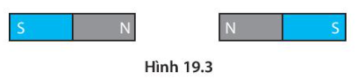

Hãy vẽ một số đường sức từ trong khoảng giữa hai nam châm đặt gần nhau và dùng mũi tên để chỉ chiều đường sức từ trong các trường hợp này?
Câu 20. (1,0 điểm): Vì sao khi sử dụng la bàn, ta phải để la bàn xa các nam châm hoặc vật có từ tính?
Câu 21. (1,0 điểm): Vì sao sau khi chạy, cơ thể nóng dần lên, toát mô hôi và nhịp thở tăng lên?
Câu 22. (1,0 điểm): Khi tìm hiểu về trao đổi khí ở người, nhóm của An và Hoa thắc mắc rằng có các biện pháp luyện tập nào để có một hệ hô hấp khoẻ mạnh?
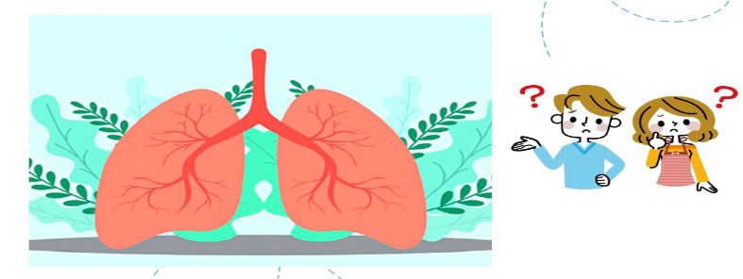
An cho rằng để có một hệ hô hấp khoẻ mạnh chỉ cần thường xuyên tập luyện thể dục thể thao, Hoa lại cho rằng chỉ cần tập hít thở sâu là được. Theo em, ý kiến của 2 bạn có đúng không? Hãy giải thích vì sao?
======== Hết=======

IV. HƯỚNG DẪN CHẤM
A. TRẮC NGHIỆM: 4,0 điểm (Mỗi câu đúng được 0,25 điểm)
Câu | 1 | 2 | 3 | 4 | 5 | 6 | 7 | 8 | 9 | 10 | 11 | 12 | 13 | 14 | 15 | 16
Đáp án | D | C | A | C | D | A | C | A | B | C | B | B | C | D | C | B
B. TỰ LUẬN: 6,0 điểm
ĐÁP ÁN | ĐIỂM
Câu 17. (1,0 điểm)  Phương trình tổng quát dạng chữ của quá trình quang hợp:  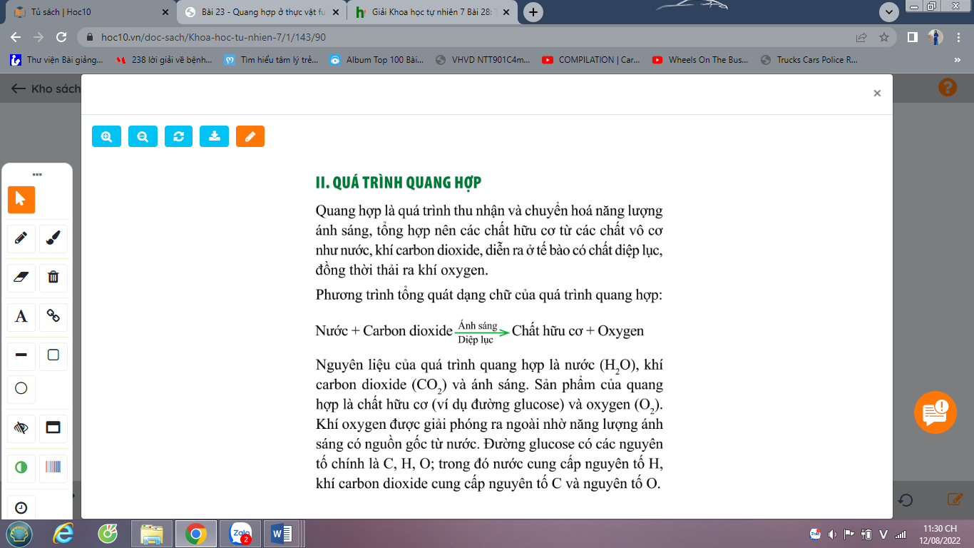  ( Thiếu ánh sáng/ diệp lục -> Không cho điểm) | 1,0
Câu 18. (1,0 điểm)  Vào những ngày nắng nóng hoặc trời rét đậm, người làm vườn thường che nắng hoặc chống rét (ủ ấm gốc) cho cây:  - Che nắng: giúp giảm cường độ ánh sáng và nhiệt độ đảm bảo cây không bị “đốt nóng” quá mức khiến các hoạt động sinh lí của cây bị ảnh hưởng (khi cây bị “đốt nóng”, cường độ quang hợp giảm, thoát hơi nước mạnh,…).  - Chống rét (ủ ấm gốc): giúp hỗ trợ nhiệt độ của cây không xuống quá thấp dưới mức chịu đựng của cây.  → Hai biện pháp trên đều giúp cây phát triển tốt trong những điều kiện nhiệt độ không thuận lợi. | 0,5  0,5
Câu 19. (1,0 điểm)  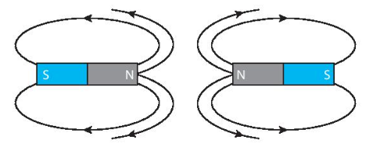 | 1,0
Câu 20. (1,0 điểm)  Khi sử dụng la bàn, ta phải để la bàn xa các nam châm hoặc vật có từ tính để tránh từ trường của chúng ảnh hưởng trực tiếp đến việc xác định hướng của la bàn, gây ra sai sót. | 1,0
Câu 21. (1,0 điểm)  Vì khi chạy cần năng lượng, để có nguồn năng lượng này thì quá trình hô hấp tế bào tăng nên cần thêm lượng khí oxygen và tăng đào thải khí carbon dioxide đồng thời sinh ra nhiệt khiến cơ thể nóng dần lên, toát mồ hôi. | 1,0
Câu 22. (1,0 điểm)  - Ý kiến của 2 bạn chưa hoàn toàn đúng. Vì:  +Tập thể dục và hít thở sâu giúp cơ thể khỏe mạnh, đặc biệt là hệ hô hấp (làm tăng dung tích của phổi) → Góp phần đáp ứng nhu cầu hô hấp, cung cấp đủ oxygen cho mọi tế bào trong cơ thể thực hiện hô hấp tế bào để sản sinh ra năng lượng sống.  +Ngoài ra, tập thể dục và hít thở sâu còn giúp tăng thể tích khí lưu thông qua phổi, không khí mới được vào sâu tận phế nang thay thế cho khí lưu đọng trong phổi → Tăng cường trao đổi chất, cơ thể khỏe mạnh. | 0,25  0,5  0,25

